畫面名稱 | 醫事人員專科證書進度清單畫面 | 畫面代號 | HMAI2604S02

HMAE2604S02_醫事人員專科證書進度清單
機構代碼：XXXXXXXXXX 機構簡稱：ＯＯＯＯＯ
案件編號 申請日期 申請進度
XXXXXXXXXX 000/00/00 ＯＯＯＯＯＯ
XXXXXXXXXX 000/00/00 ＯＯＯＯＯＯ
XXXXXXXXXX 000/00/00 ＯＯＯＯＯＯ

回前畫面

操作說明

查詢資料：進入本畫面時，已將所有申請尚未核准之專科證書帶出。

補件資料：直接click畫面上申請進度為補正之案件，將所選取之案件編號呼叫『醫事人員專科證書維護作業』(HMAE2604S03)畫面。

離開：按回前畫面鍵結束本作業，並回到原呼叫之畫面。

補充說明
無。

畫面名稱 | 醫事人員專科證書維護(申請)作業畫面 | 畫面代號 | HMAI2604S03

HMAE26040S03_醫事人員專科證書維護作業
機構代碼：XXXXXXXXXX 機構簡稱：ＯＯＯＯＯ
申請日期：XXX/XX/XX 申請進度：
不同意原因：ＯＯＯＯＯＯ
備註：ＯＯＯＯＯＯＯＯＯＯＯ
案件編號：自動產生(分區別+系統日之年月+流水號)
甄審或展延 展延 上傳 上傳
勾選 身分證字號 姓名 執業類別 專科別 證書號 發證日期 生效起日 生效迄日 次數 文件一 文件二
□ 0000000000 ００００ ０００ ▼ 000000 092/01/01 092/01/01 093/01/31 00 上傳 上傳
□ 0000000000 ００００ ０００ ▼ 000000 092/01/01 092/01/01 093/01/31 00 上傳 上傳
□ 0000000000 ００００ ０００ ▼ 000000 092/01/01 092/01/01 093/01/31 00 上傳 上傳
確定 回前畫面

HMAE2604S03_醫事人員專科證書維護(申請)作業
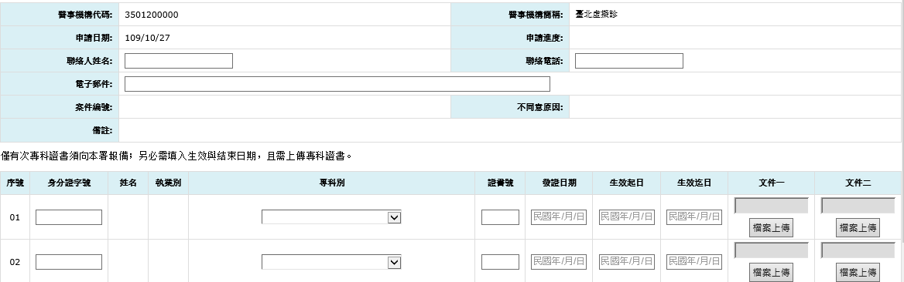
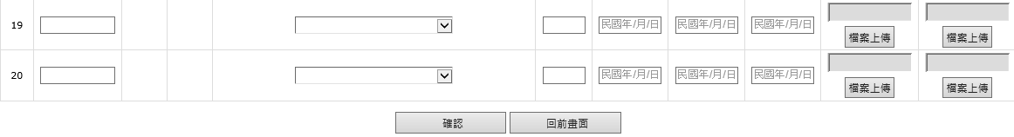

操作說明

申請確認：當申請入資料輸入完畢後，按確認鍵將資料寫入資料庫。

補件確認：將需要補正之資料輸入完畢後，按確認鍵將資料更正資料庫。
* 當院所在進行補正案件時，允許該補正案件可以刪除明細。

離開：按回前畫面鍵結束本作業，並回到原呼叫之畫面。

補充說明

新申請作業：

申請日期：必須輸入。

申請進度與案件編號：系統自動帶出，首次新申請案件時為Null。

醫事人員ID：必須輸入，系統自動檢查，若為該院所專任，則帶出姓名與執業別，否則出錯誤訊息。
#專科證書之主專科會由系統逕自轉檔，故維護僅限次專科，次專科須先由署本部醫管經辦維護代碼後，才可由院所維護。

專科別：必須從選單中擇一﹝限次專科與新增才可執行﹞。

證書號：必須輸入，不足6位，前補0。

甄審或展延發證日期：必須輸入。

生效起日、生效迄日：必須輸入。

展延次數：必須輸入。

檢附資料文件一、文件二：若該項目有需要提供文件，則必須上傳。

補正作業：

申請日期、申請進度與案件編號：系統自動帶出。

醫事人員ID、專科別：系統自動帶出，不可更正。

證書號、甄審或展延發證日期：由系統帶出，可以更正。

生效起日、生效迄日：由系統帶出，可以更正。

檢附資料文件一、文件二：若該項目有需要提供文件，則必須上傳。

